BACCALAUREAT PROFESSIONNEL ET TECHNIQUE
Secteur : INDUSTRIEL Filière : Art et Métier Bois Epreuve de MECANIQUE- RDM 2014
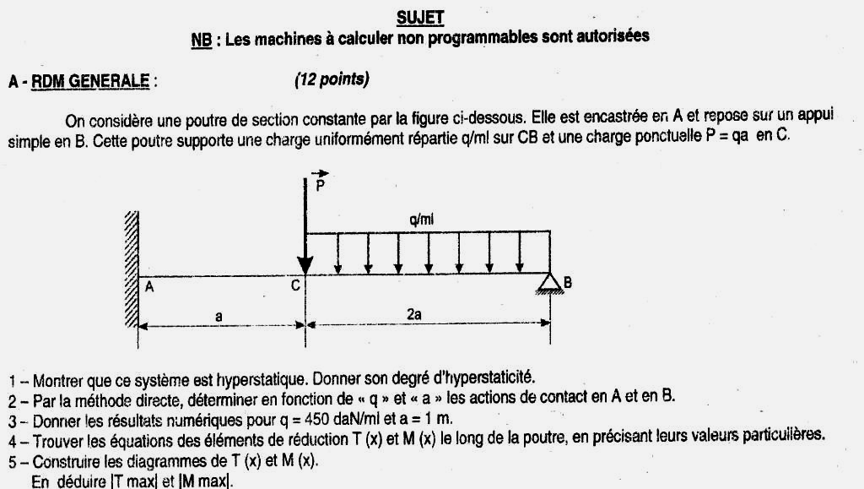

Correction

1-Montrer que ce système est hyperstatique :

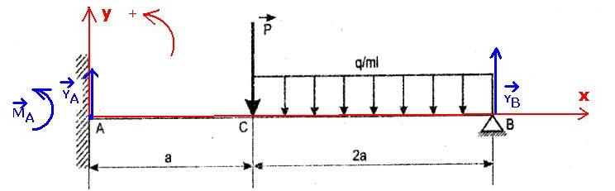
Le système poutre étant en équilibre, nous pouvons lui appliquer le Principe fondamental de la Statique (P.F.S) qui s’exprime par les 2 conditions :

1/la somme vectorielle des actions extérieures (y compris les actions de liaisons en A et B) appliquées au système doit être nulle :
$$Σ\vec{\text{Fext}}=\vec{0}$$
En projection dans le repère xAy , cette condition entraine 2 égalités :
Sur Ax : $\overline{X_{A}}+\overline{X_{B}}=0$
Comme aucune force horizontale ne s’exerce sur le système, ces 2 composantes sont nulles.
$$\overline{X_{A}}=−\overline{X_{B}}=0$$

Remarque :le sens des actions de liaison n’est pas connu à priori .Pour cette raison les valeurs de leurs projections seront notées algébriquement précédée du signe +.. Le signe des grandeurs algébriques déterminera le sens de ces actions de liaison après calcul. Par contre le sens de P et de q sont connus et sont précédés du signe - .
Sur Ay : $\overline{Y_{A}}−P−q\text{.}\text{2a}+\overline{Y_{B}}=0$ et comme P=q.a

$\overline{Y_{A}}−\text{3qa}+\overline{Y_{B}}=0$ équation (1)

2/La somme des moments en A des forces extérieures doit être nulle :
$$\sum{M_{\text{/A}}}(\vec{\text{Fext})}=0$$

$\overline{M_{A}}−P\text{.}a−q\text{.}{\text{4a}}^{2}+\overline{Y_{B}}\text{.}\text{3a}=0⇒\overline{M_{A}}−5\text{.}q\text{.}a^{2}+\text{3a}\text{.}\overline{Y_{B}}=0$ équation (2)

Degré hyperstatique « h » :
Les inconnues sont au nombre de trois :
$$N_{\text{inc}}=3 (\text{soit}:\overline{M_{A} } ;\overline{Y_{A} } ;\overline{Y_{B}})$$
Le nombre d’équations d’équilibre est Neq=2
Par conséquent, le degré hyperstatique est :
$$h=N_{\text{inc}}−N_{\text{eq}}=1$$

2/ Actions de contact en A et B en fonction de q et de a :
Pour résoudre ce pb il nous faut trouver une 3éme équation, plusieurs méthodes sont possibles :

A-Méthode choisie :
Le système étudié peut être considéré comme la superposition de 2 systèmes en équilibre ; le système 1 (poutre console libérée de l’appui B) et le système 2(poutre console soumise à la force Y_{B} seule).Voir schémas ci-dessous. Les systèmes 1 et 2 sont isostatiques et peuvent être résolus par les seules équations d’équilibre de la statique.

Nous allons déterminer la valeur de Y_{B} en écrivant que la somme algébrique des déplacements verticaux du point B correspondant à chaque système doit être nulle, soit : y₁ + y₂=0.
Cette égalité constituera la 3éme équation nécessaire à la résolution du système hyperstatique.

Chaque déplacement sera déterminé par la méthode énergétique de Bertrand de Fontviolant (B.D.F). Une calculette graphique est nécessaire pour mener les calculs

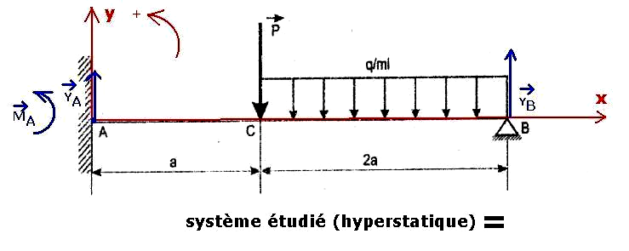

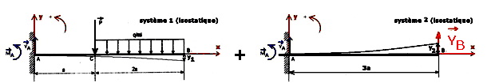
Valeurs numériques : Q=4500 N/m a=1m P=qa =4500.1=4500N

B-Etude du système 1 (poutre avec charge réelle libérée de l’appui B):

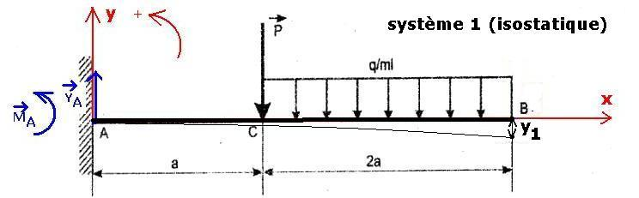

B-1 Actions des liaisons sur la console:
L’appui étant supprimé, la réaction Y_{B}=0,
l’équation 1 précédente devient :
$$\overline{Y_{A}}=P+\text{2aq}=3\text{.}q\text{.}a =\text{13500}\text{.}1\text{=+}\text{13500}N(>\text{0,force orientée vers le haut})$$
Et l’équation 2 :
$$\begin{aligned}\overline{M_{A}}=\text{Pa}+{\text{4a}}^{2}={\text{qa}}^{2}+{\text{4qa}}^{2}={\text{5qa}}^{2}=5\text{.}\text{4500}\text{.}1=\text{22500}N\text{.}m (>\text{0, le moment } \text{tend à faire } \\ \text{tourner la section en A dans le sens }+)\end{aligned}$$

B-2 Eléments T(x) et M(x) du torseur de cohésion :
S’agissant d’une flexion simple, les éléments du torseur de cohésion s’exerçant sur chaque section droite d’abscisse x sont au nombre de 2 : soit T(x) effort tranchant dirigé selon l’axe Ay et M(x) moment fléchissant d’axe de rotation Az (perpendiculaire au plan de la figure). Nous devons les évaluer en réalisant une coupure fictive d’abscisse x entre A et C (domaine 0<x<a) puis une autre entre C et B (domaine a<x<3a) .

Domaine : 0<x<a :
Isolons la partie à gauche de la coupure d’abscisse x, et appliquons-lui le P.F.S :
Expression de l’effort tranchant :
$$T(x)+\overline{Y_{A}}=0⇒T(x)=\overline{−Y_{A}}=−3\text{.}q\text{.}a=\text{-13500N} (1)$$

Expression du moment fléchissant :
$$\begin{aligned}\overline{M_{A}}+\overline{M_{{\text{YA}}_{}}}+M(x)=0⇒ \\ M(x)=−M_{{\text{YA}}_{}}−M_{A}=−(−Y_{A}\text{.}x)−M_{A}\text{=+}3\text{.}q\text{.}a\text{.}x−5\text{.}q\text{.}a^{2} (2) \\ \text{Applic} \text{numérique} M(x)=\text{13500}x−\text{22500} (N\text{.}m) \end{aligned}$$
Remarque : pour x=0, nous trouvons M(x) =-M_{A}, ce qui est logique puisque M(x) est considérée comme sollicitation intérieure alors que M_{A} est une action de liaison donc extérieure à la poutre.

Domaine :a<x<3a :
Cette fois, faisons le choix d’isoler le tronçon de poutre à droite de la coupure.
(Ce choix est fait uniquement pour réduire au maximum les calculs !)
A droite, la seule action extérieure à considérer est la charge répartie sur la longueur (3a-x).
Expression de l’effort tranchant : T(x) :

Attention, l’effort tranchant s’exerçant sur le tronçon de droite est l’opposé de celui s’exerçant sur le tronçon de gauche ! (d’où le signe – devant T(x))

Appliquons le P.F.S à cette partie droite :
$$\begin{aligned}−T(x)−q(\text{3a}−x)=0⇒T(x)=\text{-q}(\text{3a-x})=q\text{.}\text{x-3}\text{.}q\text{.}a (1') \\ \text{Applic}\text{.}\text{numér} T(x)=\text{4500}\text{.}x−\text{13500} N \end{aligned}$$
Expression du moment M(x) :
$\begin{aligned}−M(x)−q(\text{3a}−x)\text{.}\frac{(\text{3a}−x)}{2}=0 ⇒ M(x)=−\frac{q}{2}\text{.}x^{2}+q×3\text{.}a\text{.}x−\frac{q}{2}×{\text{9a}}^{2} (2') \\ \text{Applic}\text{.}\text{numérique}:M(x)=−\text{2250}x^{2}+\text{13500}x−\text{20250} (N\text{.}m)\end{aligned}$ remarque : L’application des expressions 2 et 2’ pour x=a, donne M(x)=-2qa². Ce qui implique la continuité de la fonction M(x) au point C.

C-Etude du système 2 (poutre libérée de l’appui B remplacée par Y_{B} : force concentrée verticale, appliquée en B et orientée vers le haut):
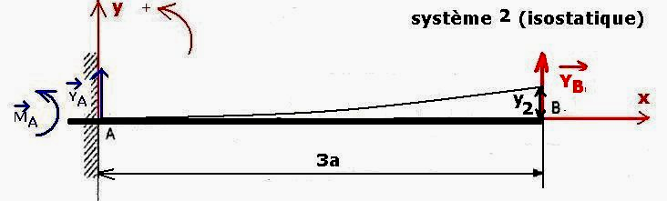
Expression de l’effort tranchant : T(x) :
$$−T(x)+Y_{B}=0⇒T(x)=Y_{B}(1\text{''})$$
Expression du moment fléchissant :
$$−M(x)+Y_{B}\text{.}(\text{3a}−x)=0⇒M(x)=Y_{B}(\text{3a}−x)=Y_{B}(\text{3-x}) N\text{.}m(\text{2''})$$
D-Calcul des déplacements y₁ et y₂ par la méthode énergétique de B.D.F :
-Principe de la méthode (rappel) :
Objectif : évaluer le déplacement vertical y en un point B de la structure
Méthode : On considère 2 états de la structure :
l’état réel (avec application des forces extérieures réelles) .Soit M(x) le diagramme des moments.
un état fictif (avec application d’une force unité en B orientée dans le même sens que y ).Soit M’(x) le diagramme des moments de la structure sous l’influence de cette force unité
Le déplacement cherché est obtenu par intégration du produit M(x). M’(x) sur l’ensemble de la structure.
$$y=\frac{\int{M\text{.}M'}}{E\text{.}I}\text{dx}$$

-Application au système hyperstatique étudié :
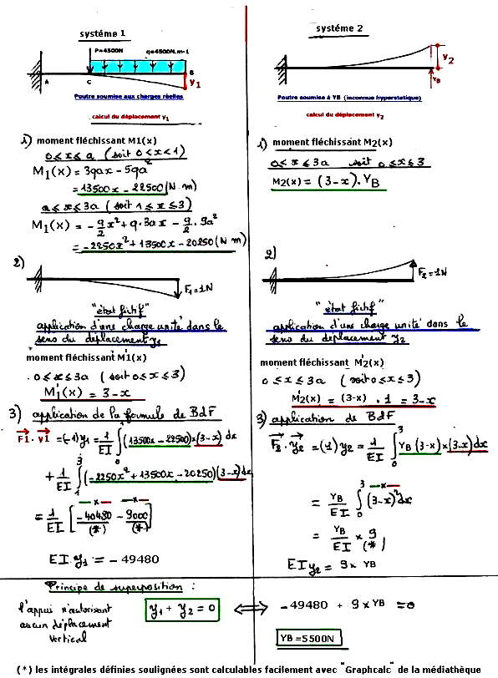

3/ Valeurs numériques des actions de contact en A et B

Nous venons de trouver : Y_{B}=+5500N
D’où : Y_{A}=-Y_{B} +3qa = -5500+3.4500.1 = 8000N
Et M_{A}=5qa²-3aY_{B} = 5.4500.1 - 2.1.5500 = 6000N.m

4/ Equations de T(x) et M(x) et valeurs particulières
Nous appliquons le principe de superposition :
Equations de T(x) :
0<x<1 : T(x)= (1)+(1’’)=-13500+Y_{B}=-13500+5500=-8000N
1<x<3 : T(x)=(1’)+(1’’)=4500x-13500+Y_{B}=4500x-13500+5500=4500x-8000 (N)
Equations de M(x) :
0<x<1 :M(x)=(2)+(2’’)=13500x-22500+Y_{B}(3-x)=13500x-22500+3.5500-5500x=8000x-6000(N.m)
1<x<3: M(x)=(2’)+(2’’)=-2250x²+13500x-20250+Y_{B}(3-x)=-2250x²+8000x-3750 (N.m)

5/ Diagrammes:
Tracé avec RDM6
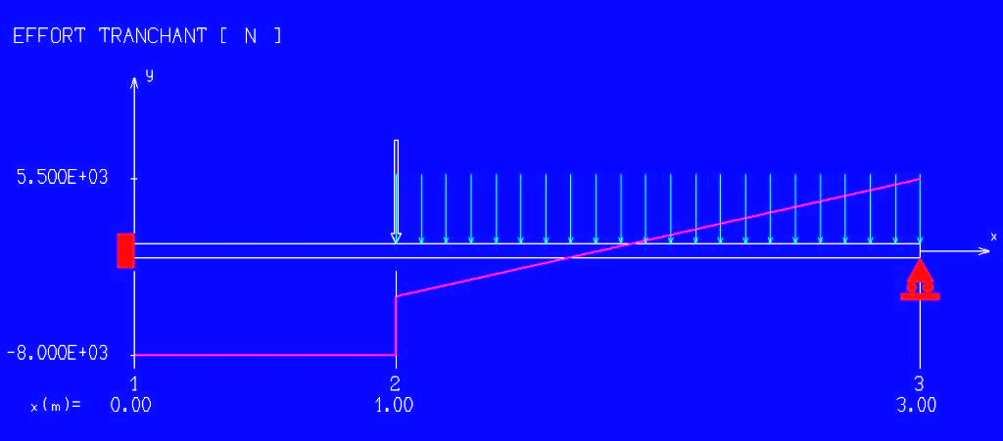
I T Imax=8000N et I M I max=6000N.m

